

**UNIVERSIDAD CATÓLICA ANDRÉS BELLO**

**Facultad de Ingeniería**

**Escuela de Informática**

**Diseño de Interfaz**

**Programa “Interacción Humano-Computador”**

**Sección “Martes y Viernes”**

**“Proyecto - Segunda Entrega:**

**Diseño de Interfaz”**

**Alumnos:**

**Rodríguez Zambrano, Anthony Gabriel – C.I. 28.143.369**

**Sánchez Rodríguez, Gustavo Ignacio – C.I. 26.904.756**

**Teran Guerrero, Gabriel Alejandro – C.I. 27.127.854**

**Profesor:**

**Lara, Rafael**

**Distrito Capital – Venezuela**

**Enero de 2019**

**Introducción**

Se ha observado que muchas de las personas relacionadas con la UCAB, no están al tanto de la gran diversidad de eventos, talleres y actividades de tipo: informativo, entretenimiento, social, deportivo, cultural, entre otros; que ofrece la Universidad para su disfrute y provecho. Es por esto que se ha llevado a cabo un proyecto, que busca beneficiar no solo a los estudiantes, sino también a sus representantes, profesores, exalumnos y a todos los que puedan estar involucrados de alguna manera en la vida ucabista.

Se ha diseñado una página web para teléfonos inteligentes, en la que el usuario dispondrá de calendarios en los que se incluyen todos los eventos que la universidad tiene planificados para el transcurso del semestre, para que así, la comunidad ucabista se mantenga informada y pueda ser un miembro activo en la vida extracurricular que brinda la Universidad. Se consideró conveniente la idea de ajustar la página web a la pantalla del celular, puesto que es el artefacto más portable y más cómodo de utilizar para los usuarios, así, pueden consultar cualquier actividad de interés que ocurrirá en la universidad y no perderse de nada.

Este proyecto por los momentos sólo considera los eventos y actividades de la UCAB - sede Caracas, y se considera de corto plazo puesto que no está sujeto a actualizaciones en los eventos futuros. Sin embargo, si se le incluyen actualizaciones constantes se puede utilizar por años, y ser una gran herramienta para todos los miembros de esta institución.

**Objetivos**

**Objetivo General**

Argumentar la usabilidad de una ***página web para móviles***, desarrollada por el equipo de trabajo, que posee la información completa, accesible y actualizada de todos los eventos desarrollados en la UCAB, ya sean organizados por la universidad, los estudiantes o terceros. Permitiendo así, conocer qué actividades o eventos se están realizando en el campus universitario en un momento determinado, haciendo esta obtención de información lo más fácil e intuitivo posible para los interesados.

**Objetivos Específicos**

1. Brindar al usuario una herramienta para estar actualizado sobre la información de todos los eventos de la universidad.
2. Hacer que la herramienta sea sencilla, intuitiva, eficiente, efectiva y satisfactoria para el usuario.
3. Lograr que los principales grupos de interés obtengan la información más relevante de cada evento.
4. Cumplir con las características y funciones requeridas por los usuarios para encontrar la información que buscan de forma efectiva.

**Diagrama de Flujo**

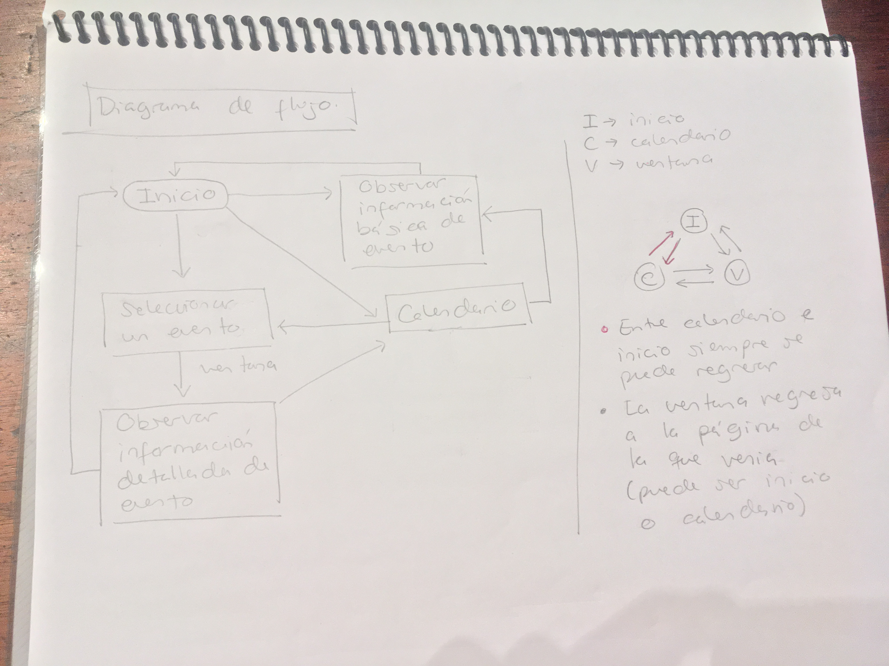

**Storyboard***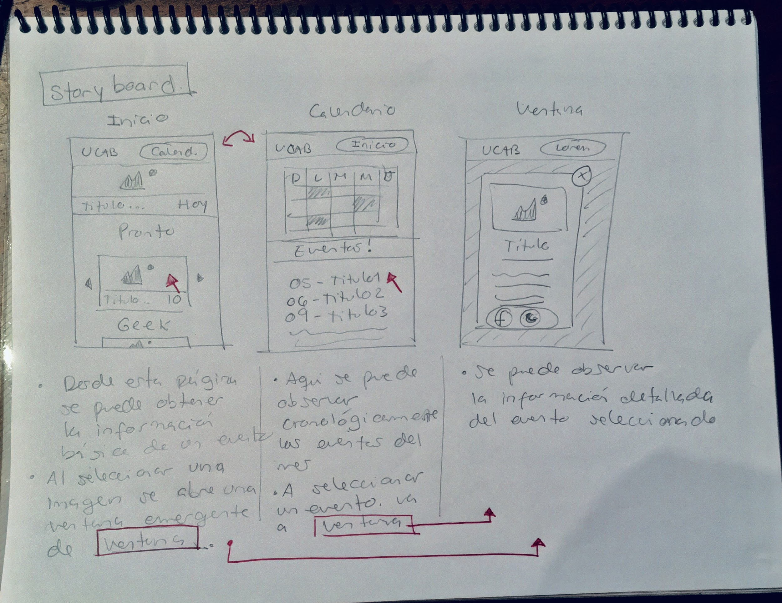*

**Wireframes**

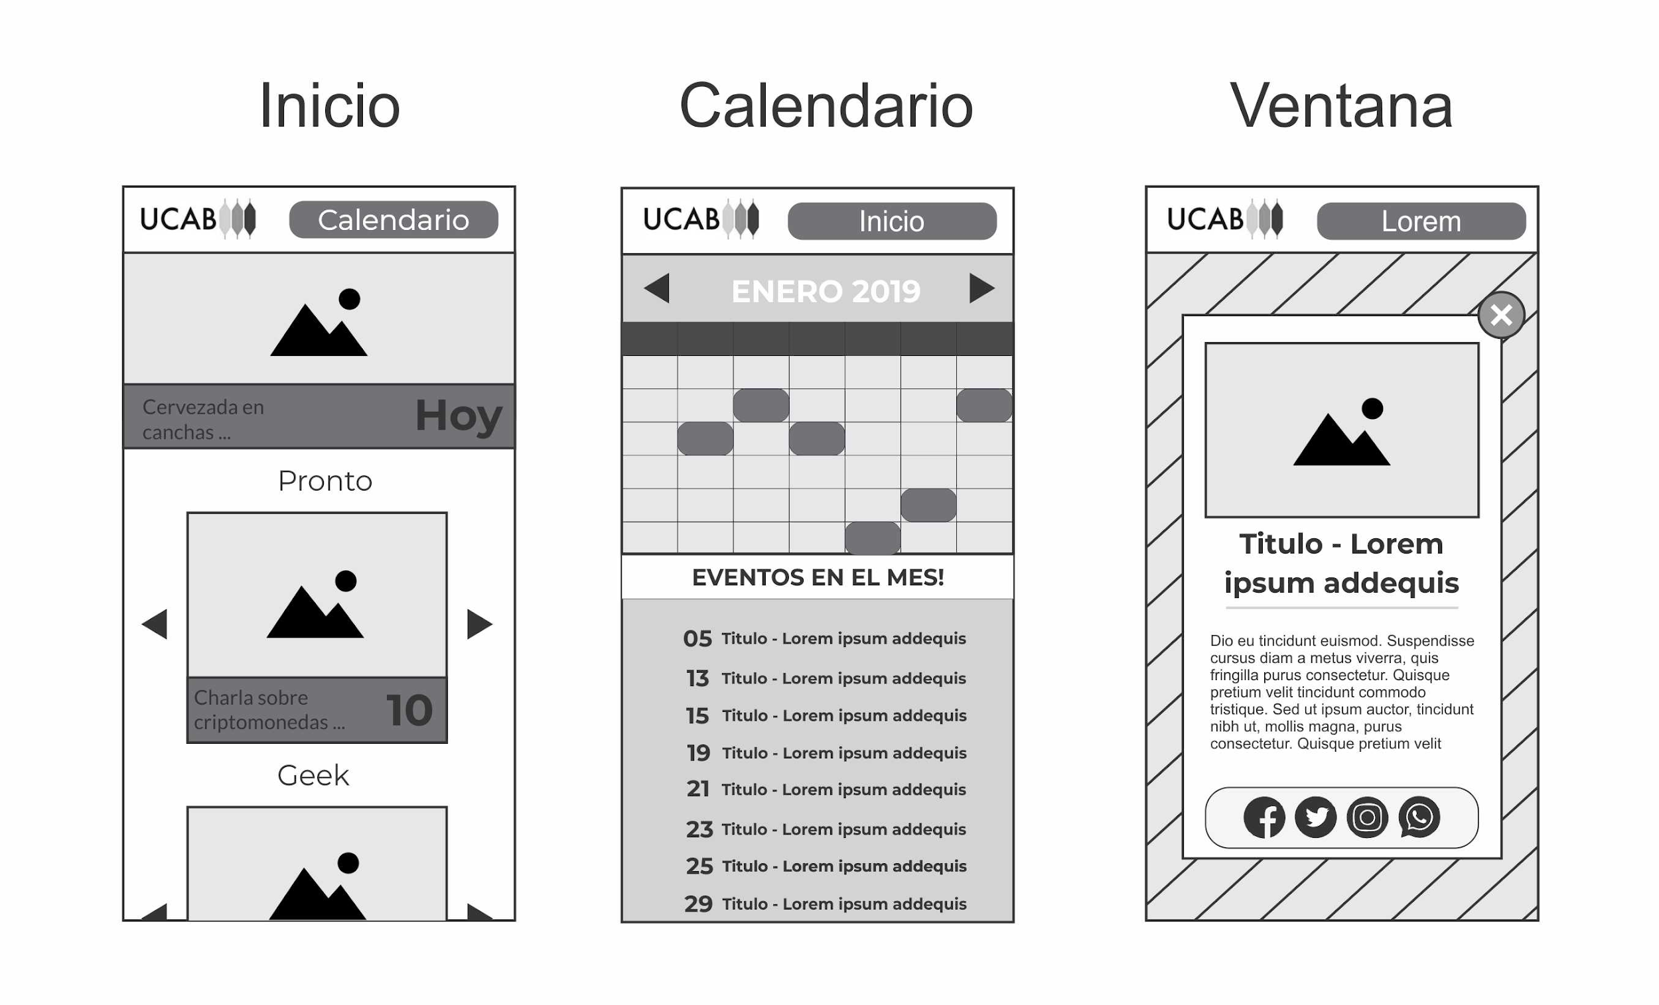

**Mock-ups**

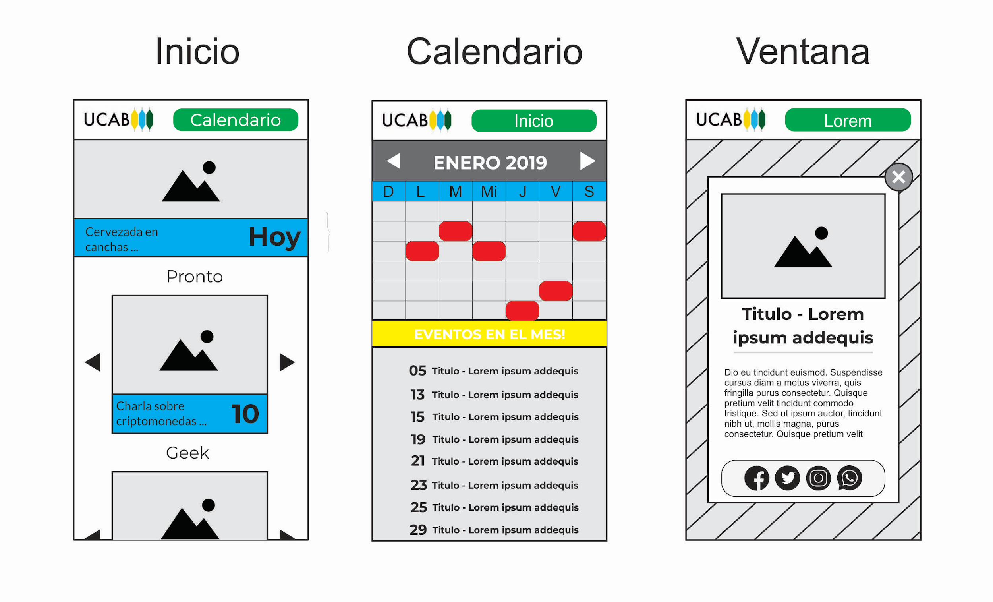

**Razones de soporte del diseño**

1. Una de las cosas esenciales en nuestro diseño fue agregar ***la fecha de los eventos***, ya que gracias a la evaluación realizada por medio de encuestas, fue la principal ***razón por la cual no asistían a los eventos***, es decir, a los encuestados les costaba saber la fecha de la actividad.
2. Lo ***más visible de la página principal es el evento del día***, es lo primero y más grande que se ve en dicha sección, esta página también cumple con el principio de “***hablar el lenguaje del usuario***” ya que en las secciones se colocaron categorías conocidas y deseadas por las personas de la comunidad ucabista.
3. Además se ordenaron de ***manera intuitiva*** para el usuario, colocando en primer lugar los ***eventos por ocurrir*** y luego ***por categorías***. Se empieza por “Hoy”, luego “Pronto”, luego “Tecnologia”, luego “Economia y País”, y le siguen las demás categorías.
4. Las demás secciones son categorías de eventos que se colocaron en un orden específico ***orientado a la popularidad*** de estos, dicha popularidad fue categorizada en base a las encuestas antes mencionadas. Están en el siguiente orden: 1) Tecnología, 2) País y economía y por último 3) Ferias de comida.
5. Una funcionalidad que agregamos a la página web, es el “***scroll horizontal***”, este fue pensado porque intuitivamente estamos acostumbrados a procesar la información de manera horizontal de derecha a izquierda, esto debido a ***nuestra manera de leer***.
6. La sección “calendario” muestra la lista de ***actividades del mes en orden cronológico***. Este orden ayuda al usuario y hace que se cumpla el principio de “***Reconocer antes que recordar***” junto al de “***Hablar el lenguaje del usuario***”, el primero porque si el usuario los ve desordenados tendrá que recordar el orden en que se realizan, y el segundo porque todos estamos esperando ver las listas en un orden creciente y lógico.
7. Otra característica a destacar es la ventana emergente. Cuando el usuario desea obtener información sobre un evento, seleccionael evento y se despliega una ventana emergente que deja ver en el fondo la página principal desde donde accedió a la ventana, y no fue redirigido a otra, lo cual muchas veces es molesto, gracias a lo anterior mencionado se cumple el principio de “***Visibilidad del estado del sistema***” porque así el usuario no tiene la duda de si fue redirigido a otra página, además esta ventana hace que el usuario no se aleje mucho del controlador principal, ya sea el menú de inicio o el calendario, donde se ve implicado también el principio “***Control y libertad del usuario***”. Por último, cabe destacar que desde esta ventana se puede regresar a la página anterior para seguir navegando cómodamente.
8. Los ***colores de toda la página son conformes a la UCAB***, además el negro fue colocado en el fondo de la ventana emergente para cumplir el principio del “***Diseño minimalista***”, no agregamos ruido visual y no colocamos cosas que no son necesarias ni que sobren. El botón para acceder al calendario fue hecho de color verde porque es el color que todos asociamos a “aceptar” por lo tanto queremos seleccionarlo, presionarlo, darle click, etc. El color en el que están encerrados los títulos breve información sobre los eventos están de color azul, esto porque el color azul representa la verdad y seriedad, color ideal para dar la información principal de un evento, además de ser el color preferido por la mayoría de las personas.
9. Se pretende seguir un diseño ***minimalista***, pues basándonos en una de las reglas de oro para evaluación de usabilidad de sistemas, reglas heurísticas propuestas por Jakob Nielsen, el diseño debe ser estético y minimalista, es decir, mostrar solo lo esencial pues información o decoracion de más puede estorbar. Como muchos diseñadores minimalistas suelen decir: “*menos es más*”.
10. En cuanto a la ***tipografía*** utilizada en la solución web, los textos llevarán las familias de texto ***Montserrat*** y ***Lato***. La razón por la cual utilizar Montserrat es debido a que en primer lugar es de tipo Sans Serif y según estudios de legibilidad los textos de tipo Sans Serif son los más sencillos de leer, además de ser comúnmente asociados a diseños modernos y a diseños web (Cousins, 2018). Adicionalmente Google Fonts cuenta al menos 5,9 millones de páginas web con esta fuente de texto, la categoriza con tiempo de carga rápido y sugiere como combinación para este tipo de fuente utilizar la fuente Lato.

**Instrucciones de uso**

En primer lugar la solución web fue diseñada ***para dispositivos móviles***, aun así, los dispositivos con mayor compatibilidad son los ***iPhone 5/SE.*** La mejor manera de probar la interfaz es descargando el archivo .zip de la página web desde el siguiente repositorio <https://github.com/gabrielgt24/ProyectoIHC.git> . Luego descomprimir el archivo en la computadora y abrir dentro de la carpeta “Home” el archivo “index.html” con algún navegador, de preferencia Google Chrome. Al abrir la solución la vista se verá algo deformada pues ***no está dirigida a computadoras de escritorio***, por cual deberá ir a la inspección de la página presionando “Ctrl + Shift + I” o dirigiéndose a las opciones del navegador, luego a “Más herramientas” y finalmente a “Herramientas de desarrollador”. En este punto habrá pasado por lo que se muestra a continuación.

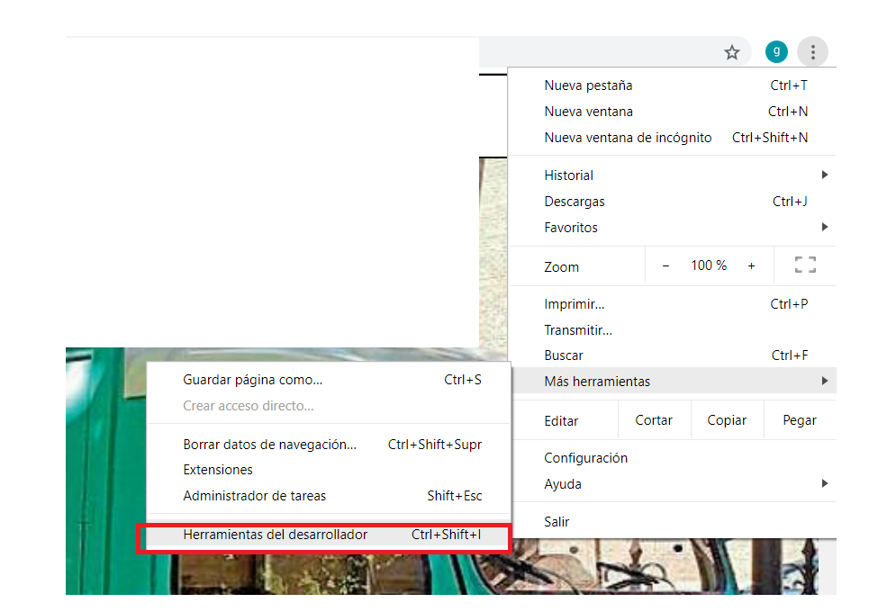

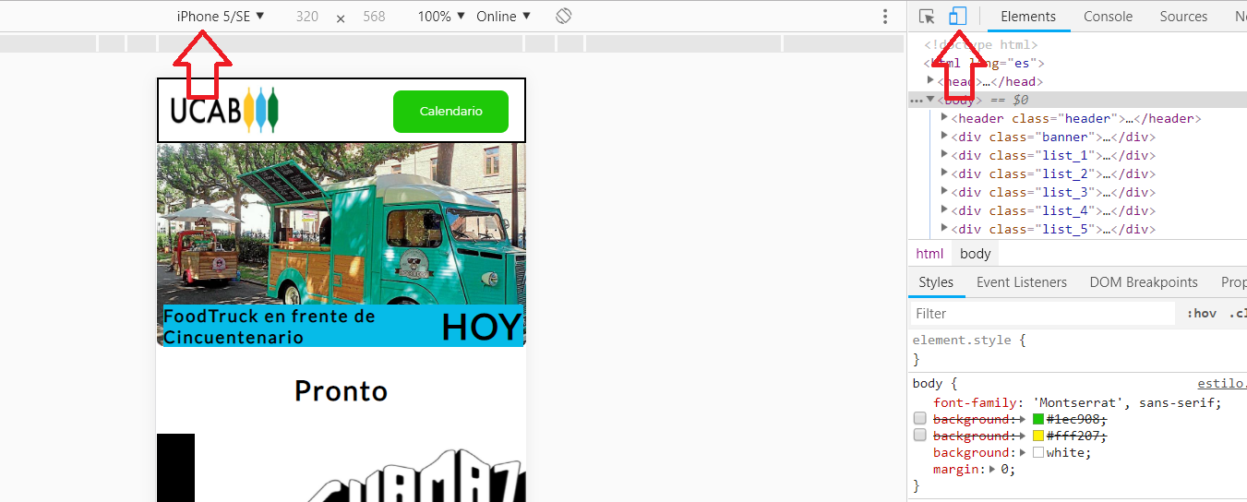

Luego selecciona ***la opción de versión móvil*** en la esquina superior derecha y se selecciona el iPhone 5/SE. Finalmente se refresca la página presionando F5 en el teclado y ya se puede observar la página principal de la solución.

Dentro de ella se puede navegar tranquilamente con algunos eventos de ejemplo proporcionados, dentro de cada categoría se puede ***deslizar horizontalmente entre los eventos***. Se puede ***seleccionar un evento*** para obtener su información, pero por ser un prototipo funcional la demostración se hace ***seleccionando el último evento (“All you can pizza”) de la última categoría (“Ferias de comida”)*** donde se desplegará una ventana emergente que muestra la información detallada del evento. A partir de allí se puede volver a la página seleccionando la “X” en la esquina superior derecha de la ventana emergente. Des la página de inicio también es posible dirigirse a la página de ***calendario presionando el botón verde en el menú principal.***

Una vez en la página de calendario se pueden observar las fechas con eventos en el calendario con un círculo rojo, el día de hoy en un cuadro blanco y finalmente una ***lista con los eventos del mes***. Se puede desplazar entre los meses con las fechas a los costados del nombre del mes. Se puede seleccionar el nombre de un evento de la lista lo que llevaría a una ventana emergente como la presentada anteriormente con el evento “All you can pizza”. Desde la página de calendario también es posible dirigirse de regreso a la página de inicio.

**Evaluación Heurística**

El siguiente wireframe representa la primera versión del diseño de la interfaz propuesta.

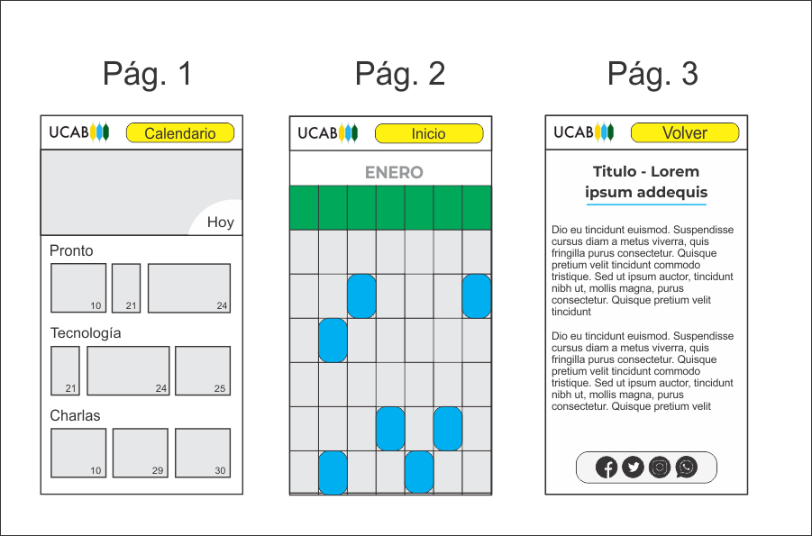

El primer error que tuvimos al diseñar fue en la ***página 1***. Sin darnos cuenta no pensamos bien en el contenido de los ***cuadros horizontales*** de las categorías y resultaron ser ***muy pequeños*** y era difícil identificar el evento. También pensamos que con una simple imagen sería más que suficiente para saber sobre qué se trataba, pero no fue así. Además el diseño inicial no contaba con el scroll horizontal que se diseñó luego de la evaluación, pues entonces la cantidad de elementos que se podían ver por categoría eran disminuidos.

Luego en la ***segunda página*** el mayor error fue incumplir con la ley heuristica “***Flexibilidad y eficiencia de uso***”, pues tener que presionar la fecha del evento para poder observar la lista de eventos de ese día, para luego seleccionar el evento seleccionado era muy tedioso y largo. Esto se corrigió mostrando una lista con todos los eventos del mes.

Adicionalmente en la ***tercera página*** no se tomó en cuenta agregar una imagen del evento pues pensábamos que era suficiente con la que se observaba en la ***primera página,*** pero claramente al evaluar la interfaz nos percatamos de que incumpliamos gravemente con el principio de “***Minimizar la carga de memoria del usuario***”, además el usuario tardaba en volver a la página inicial cada vez que seleccionaba un evento, por lo que se incumplia de nuevo con la ley sobre “***Flexibilidad y eficiencia de uso***”. Finalmente se corrige añadiendo una imagen a la sección de eventos y volver esta página una ventana emergente en las páginas 1 y 2. Además se cambia el color amarillo en los botones del menú principal, que pensábamos eran buenos para llamar la atención del usuario pero eran molestos a la vista al ser un color de alto brillo ya que era un menú que permanecía en toda la solución web.

**Conclusiones**

El trabajo presenta las funcionalidades específicas que tienen como objetivo lograr que el usuario se sienta cómodo al usar la aplicación web para teléfonos. A su vez, este viene complementada por el “¿Por qué?” de ciertas características que se incorporaron para aumentar la a usabilidad del producto desarrollado. El producto está dividido en tres partes que permiten al usuario una sensación de sencillez y minimalismo. En una primera instancia se puede ver la pagina principal que consta de varias secciones con la finalidad de que el usuario pueda buscar la categoría que quiere sin estar perdiendo tiempo. En un segundo lugar se encuentra el calendario, que es una herramienta fundamental en toda la pieza, ya que este sirve para ver las fechas de los eventos y a su vez se puede hacer un filtrado de estos con el objetivo de que la búsqueda del usuario sea fluida y de una facilidad mayor. Por último pero no menos importante está la información misma de los eventos, la cual tiene como particularidad que al mostrarse, no se habre otra ventana, sino que el fondo se vuelve opaco y se muestra un recuadro con toda la información pertinente del mismo evento, todo para facilitar la experiencia del usuario.

El principal concepto que se usó para la aplicación es el “minimalismo”, en donde aunque a veces se piense que esta tendencia artística se basa en trabajar menos, el hecho está en que muchas veces la simplicidad es compleja de conseguir, pues pocos aspectos simples pueden dotar a un producto de usabilidad.

El diseño es parte fundamental en todo proceso de creación, no únicamente refiriéndose al desarrollo de aplicaciones web, sino se puede extrapolar a cualquier producto que se tenga pensado lanzar, y dependiendo del cómo sea su diseño este triunfará o no. Tanto así, que en este habitan campos tan complejos como las neurociencias y la psicología, indicando de esta forma que el diseño centrado en el usuario puede proporcionar un cambio completo en la forma en que el usuario utiliza algo y por tanto lograr crear un nuevo comportamiento en un determinado grupo.

**Recomendaciones**

Para una próxima realización de este diseño e implementación de funcionalidades, recomendamos los siguientes puntos:

1. La colocación de un botón que indique que se puede cerrar la ventana emergente con él. En nuestro caso se cierra la ventana presionando en la esquina superior derecha, simulando que dicho indicador (pudiera ser una equis) estuviera ahí.
2. El movimiento propio del scroll cada 5 o 10 segundos. Esto con el objetivo de indicarle al usuario de forma evidente que puede moverse entre los eventos.
3. Sección de “Tus ultimas busquedas”. Dicha sección puede producir permanencia a los usuarios en la aplicación web debido a que verán los eventos que más le han interesado.
4. Calificación de eventos por “Esperado” , “Like” y “Dislike”. Esto puede ayudar a mostrarle al usuario si un evento es muy esperado o si gusto o no.
5. Que la aplicación sea Responsive. A pesar de que la vista puede funcionar para un gran número de teléfonos, para aquellos con pantalla más grande, esta se empieza a desconfigurar, por tal razón se recomienda hacerla totalmente responsive para otorgarle al software la cualidad de portabilidad en cuanto el aspecto visual.

**Referencias**

Cousins, C. (2018). *Serif vs. Sans Serif Fonts: Is One Really Better Than the Other?*

Consultado [Enero de 2019] de<https://designshack.net/articles/typography/serif-vs-sans-serif-fonts-is-one-really-better-than-the-other/>

Google Fonts. *Montserrat*. Consultado [Enero de 2019] de

[https://fonts.google.com/specimen/Montserrat?selection.family=Lato|Montserrat](https://fonts.google.com/specimen/Montserrat?selection.family=Lato%7CMontserrat)